**Konzept**

**TNT**

**für GIBS**

Dokumentname: Konzept TNT

Version: 1.0

Klassifizierung: für internen Gebrauch

Autor: Elias Tonini, Nico Schönbächler, Tim Schurtenberger

Letzte Änderung: 06.11.2018

Verteiler: Herr Daniel Mosimann

**Änderungsübersicht:**

|  |  |  |  |  |
| --- | --- | --- | --- | --- |
| **Version** | **Datum** | **Autor** | **Beschreibung der Änderung** | **Betroffene Kapitel** |
| 1.0 |  |  | Erste Version |  |
|  |  |  |  |  |
|  |  |  |  |  |
|  |  |  |  |  |
|  |  |  |  |  |
|  |  |  |  |  |
|  |  |  |  |  |
|  |  |  |  |  |
|  |  |  |  |  |

**Referenzierte Dokumente:**

|  |  |  |  |
| --- | --- | --- | --- |
| **Dokument-bezeichnung** | **Dokumentname** | **Version** | **Kurzbeschreibung** |
|  |  |  |  |
|  |  |  |  |
|  |  |  |  |
|  |  |  |  |
|  |  |  |  |
|  |  |  |  |
|  |  |  |  |
|  |  |  |  |
|  |  |  |  |

**Inhaltsverzeichnis**

1. Einleitung 4

1.1. Inhalt und Zweck des Dokuments 4

1.2. Abkürzungen und Definitionen 4

2. Struktur des Systems 5

3. Mengengerüst (HW-/SW-Komponenten) 5

4. Vor- und Nachteile der Lösung 5

5. Sicherheit 5

# Einleitung

## Inhalt und Zweck des Dokuments

Dieses Dokument beinhaltet das Konzept der Probe-IPA von TNT. Mit dem Konzept planen wir die Applikation. Um mögliche Fehler schon im Voraus zu erkennen, muss das Konzept schon Designs, sowie Beschreibungen von Endpunkte beschreiben.

## Abkürzungen und Definitionen

**Definitionen:**

|  |  |
| --- | --- |
| PHP | Skriptsprache |
| Laravel | Webframework |
| Front-End | Anwendung die auf dem Client läuft |
| Back-End | Anwendung die auf dem Server läuft |
| Fullstack | Beinhaltet Front- und Back-End |
|  |  |
|  |  |
|  |  |
|  |  |
|  |  |

**Abkürzungen:**

|  |  |
| --- | --- |
| HW | Hardware |
| SW | Software |
|  |  |
|  |  |
|  |  |
|  |  |
|  |  |
|  |  |
|  |  |
|  |  |

# Grundstruktur TNT Applikation

## Architektur

Die TNT Webapplikation besteht zwar durch Fullstack, aus einer Applikation, um diese jedoch übersichtlicher darzustellen, nahmen wir die Applikation auseinander und gliedern sie wie folgt auf.

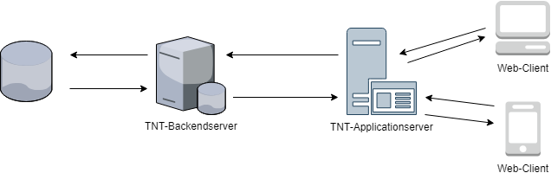

Abbildung 1 Grundstruktur TNT

Der Client greift mit dem Browser per URL auf den TNT-Applicationserver zu. Diese überprüft die Anfrage und tätigt anschließend eine Abfrage auf das Backend der Applikation. Dieses fragt die notwendigen Daten auf der Datenbank ab, und schickt diese dem Front-End. Das Front-End zeigt die Daten anschließend dem Client an.

## Struktur der Systems MVC

# Schnittstellen

## SQL (MariaDB)

Die Daten werden zentral auf einer Maria-Datenbank gespeichert. Um darauf zugreifen zu können, wird eine Schnittstelle benötigt.

## GUI

Die grafische Schnittstelle der TNT-Applikation ist das GUI. Das GUI soll desktop-first entwickelt werden. Sollte jedoch responsive sein, sodass die Webapplikation auch auf Mobile bedienbar ist.

# MVC Layout